МБК. Платежный сервис. | МБК. Информационный сервис.
-можно просматривать информацию(выписку) по счету, отправлять ее на электронную почту в различных форматах(PDF, XLS, 1C,XML)  -отправлять свои реквизиты контрагенту  -просматривать ограничения на счете  -получать сообщения и новости из банка  -поддерживается работа с доверенными устройствами  -поддерживается вход по PIN-коду и TouchID  -просмотр отделений и банкоматов на карте  -может быть подключен без наличия услуги подключения по каналу доступа Интернет-банк  -есть возможность отправлять, подписывать и отзывать платежные поручения, отправлять письма в банк  -используется двухфакторная авторизация при входе | -можно просматривать информацию(выписку) по счету, отправлять ее на электронную почту в различных форматах (PDF, XLS, 1C,XML)  -отправлять свои реквизиты контрагенту  -просматривать ограничения на счете  -получать сообщения и новости из банка  -поддерживается работа с доверенными устройствами  -поддерживается вход по PIN-коду и TouchID  -просмотр отделений и банкоматов на карте  -подключается только при наличии подключенной услуги доступа Интернет-Банк  -не может быть подключен в рамках одной организации одновременно с активной услугой МБК платежного сервиса

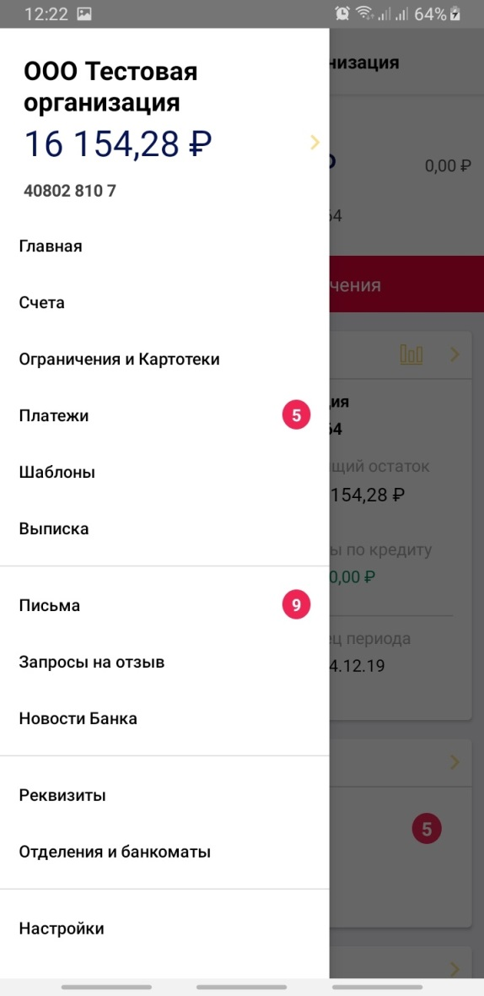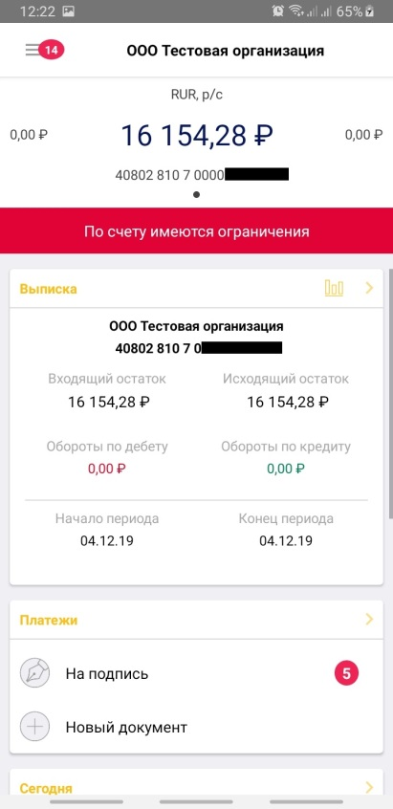
Как начать пользоваться.
Для начала использования услуги необходимо обратиться в отделение Банка по месту обслуживания и написать заявление. В заявлении уже будет прописан Ваш логин для авторизации в мобильном Банке. На указанный в заявлении номер телефона придет временный пароль. В целях безопасности его необходимо заменить при первом входе на свой (сообщение о замене выйдет автоматически).
После того, как придет пароль, необходимо зайти в магазин приложений(AppStore для IOS или Play маркет для Android). Здесь находим приложение «Энергобанк Бизнес» и устанавливаем его.
Прямые ссылки на приложение в магазинах:
Appstore:https://apps.apple.com/ru/app/энергобанк-бизнес/id1451040950
Play Маркет: https://play.google.com/store/apps/details?id=com.bssys.mbcphone.energobank
ВНИМАНИЕ: Обязательно проверьте издателя приложения, в обоих магазинах издателем является Энергобанк.
. 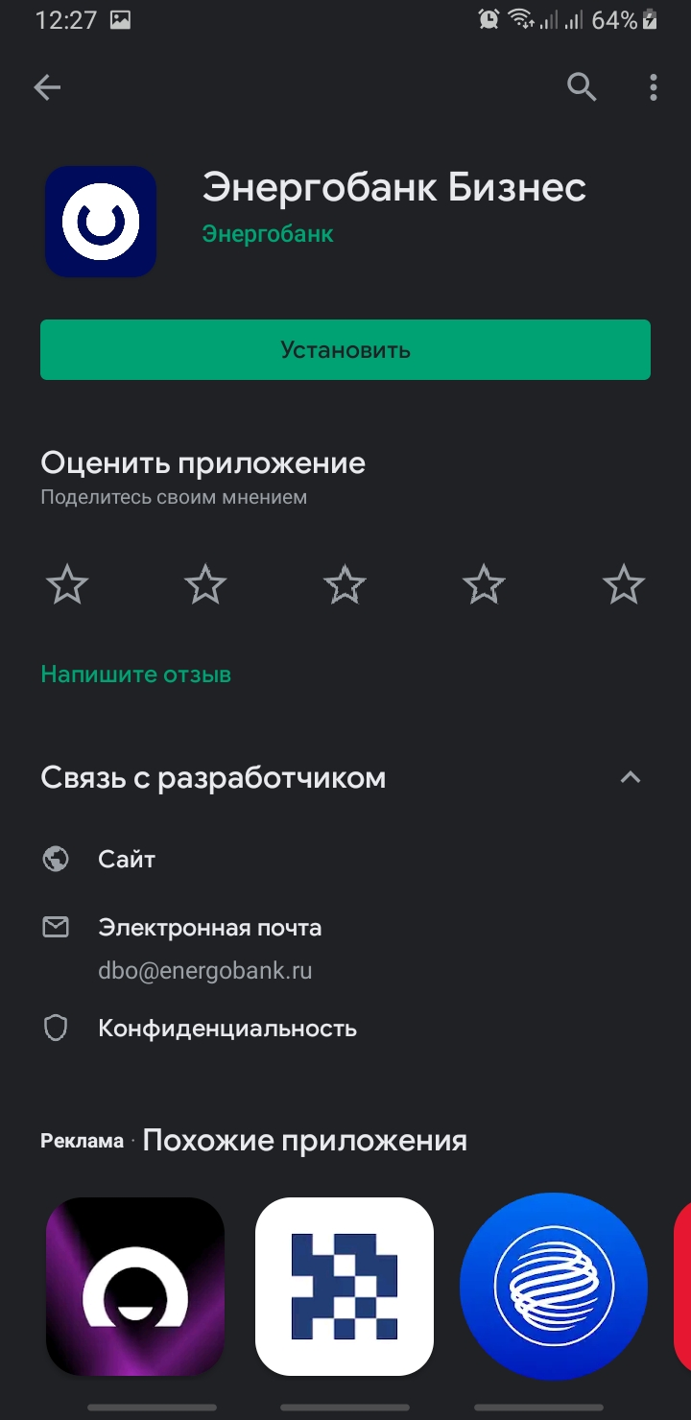

Первый вход.
Необходимо открыть приложение и ввести Ваш логин(указанный в заявлении) и пароль(полученный в виде SMS). Далее выйдет сообщение о том, что необходимо сменить пароль, нажимаем «ОК», выйдет окно смены пароля. Здесь в поле «Пароль» вводим тот пароль, который пришел в смс-сообщении. В поле «Новый пароль» и «Повторите новый пароль» нужно ввести придуманный Вами пароль. Далее жмем кнопку «Изменить пароль» и повторно входим в систему с новым паролем.
Требования к новому паролю:
-Длина пароля должна быть не меньше 8 символов.
-Пароль не должен содержать последовательность символов, входящую в состав индивидуального имени пользователя (логина).
-Пароль не должен совпадать с предыдущими 7 паролями.
-Пароль не должен содержать последовательность трех повторяющихся символов.
-Пароль должен содержать символы из двух следующих групп: строчные буквы; заглавные буквы; цифры; специальные символы из набора !@#%&*;':",./

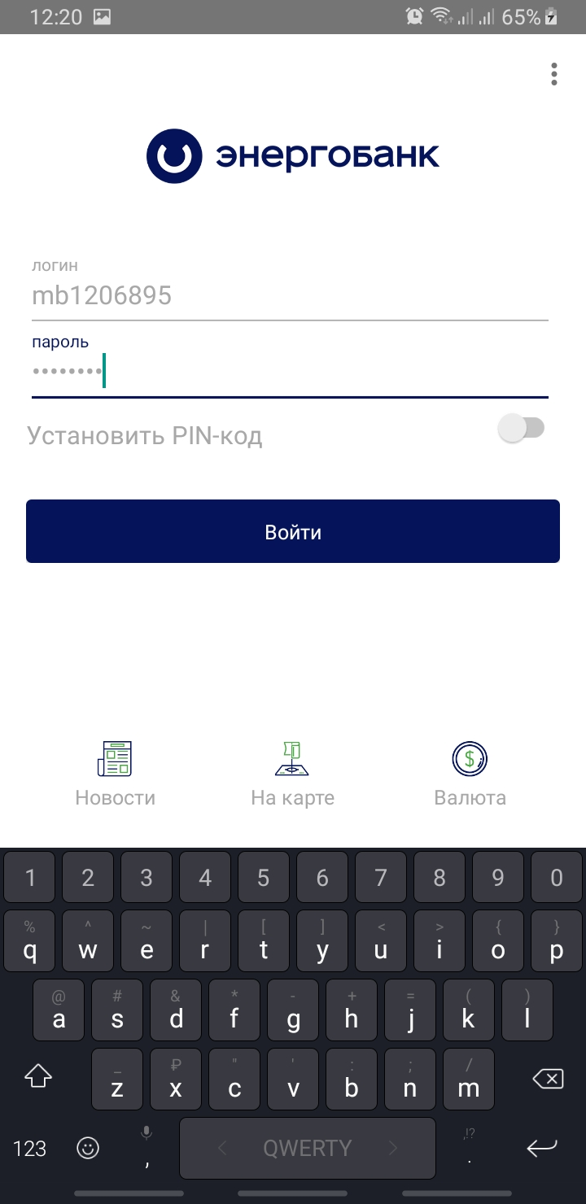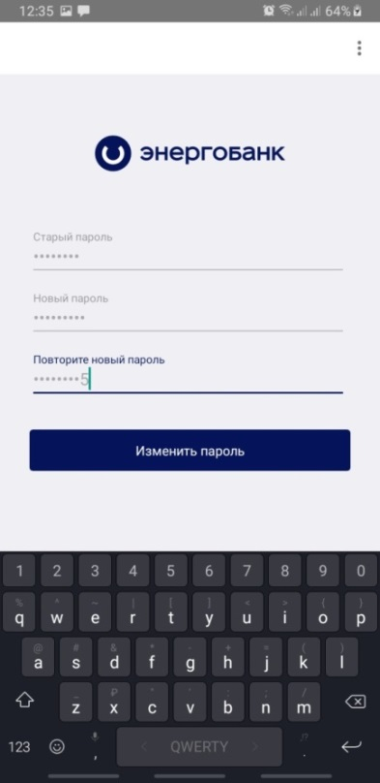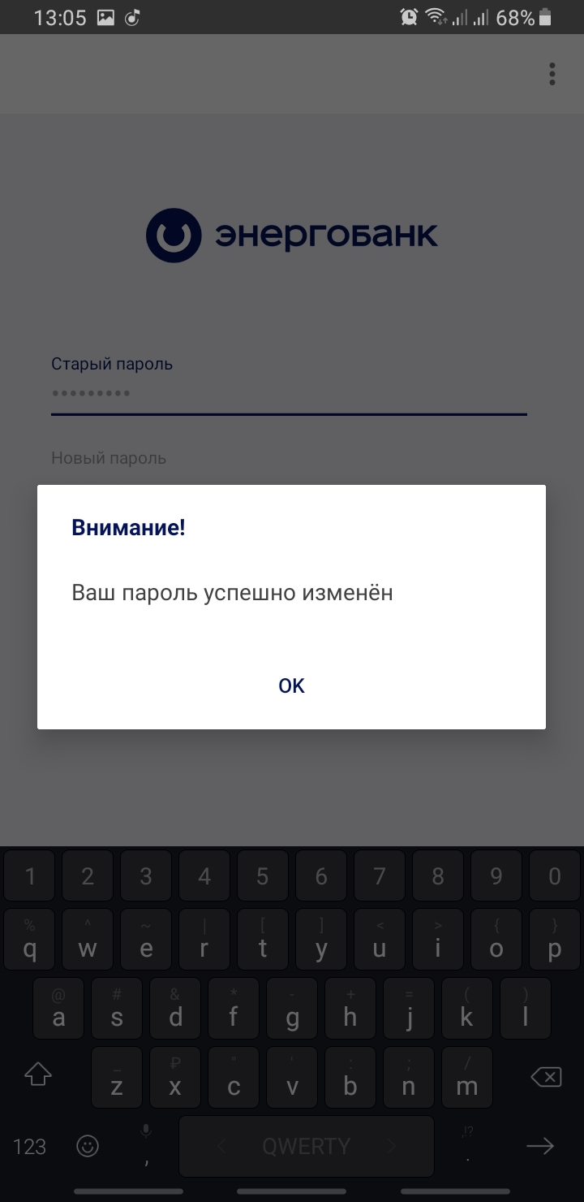

В случае работы в «МБК. Платежный сервис» работает двухфакторная аутентификация. Двухфакторная аутентификация реализована посредством использования сеансовых ключей, передаваемых в виде смс-сообщений. Как в этом случае будет выглядеть вход, смотрите ниже.

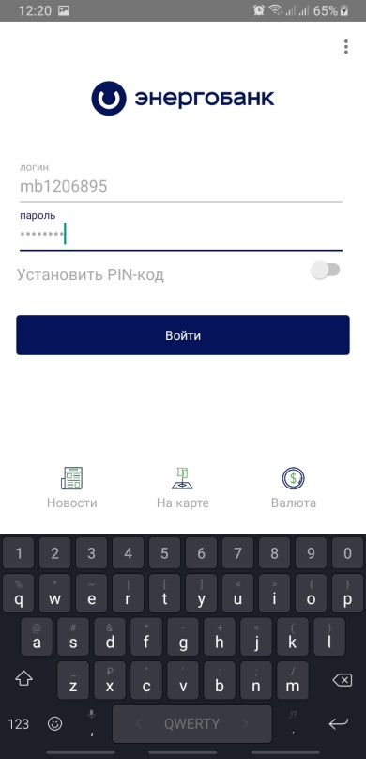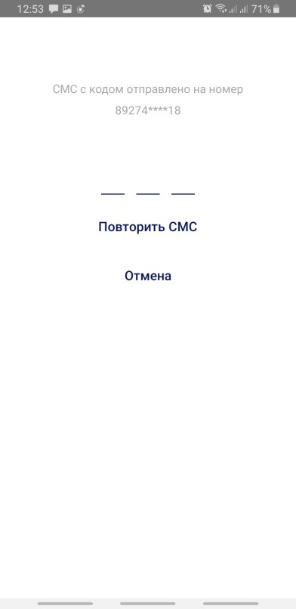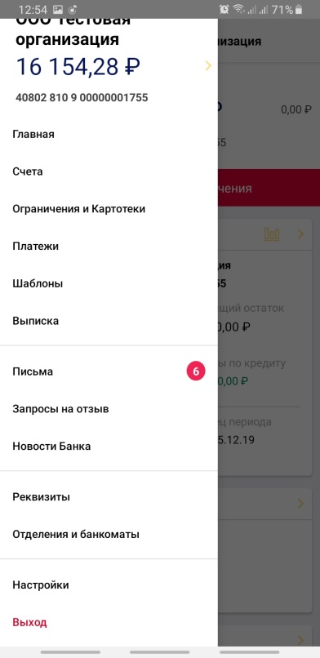
Доверенные устройства.
После первого входа приложение выйдет сообщение о том, что Вы можете добавить Ваше устройство в «Доверенные устройства». При включении данного функционала, можно работать только через те устройства, которые были добавлены Вами в доверенные.
Для привязки необходимо ввести код подтверждения, который придет в смс-сообщении на номер телефона.
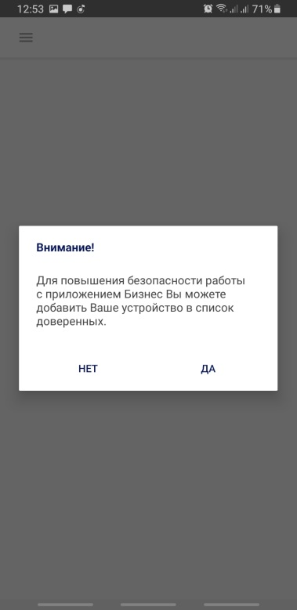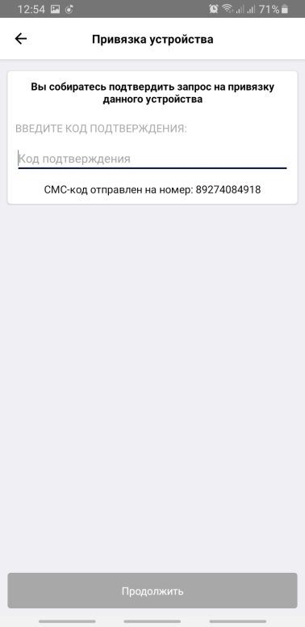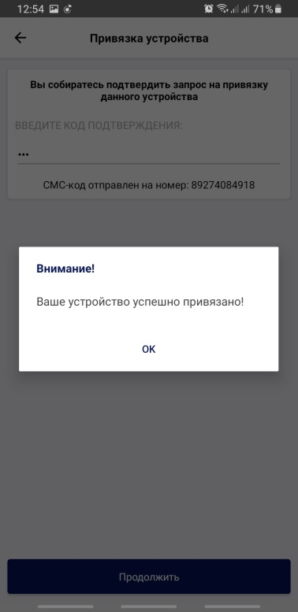

При необходимости можно добавлять или удалять необходимые устройства из списка доверенных. Это можно сделать через раздел настройки «Мои устройства».
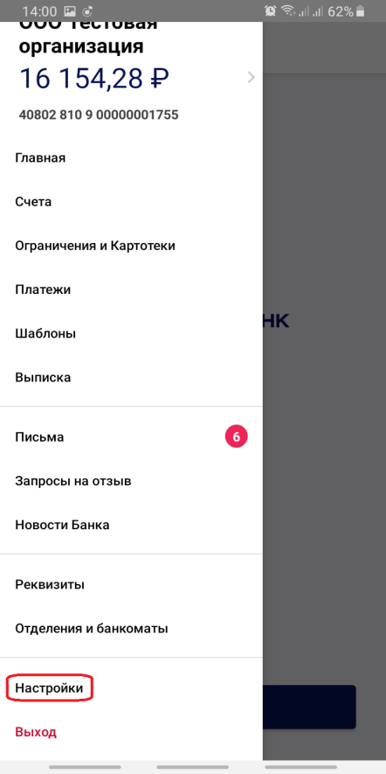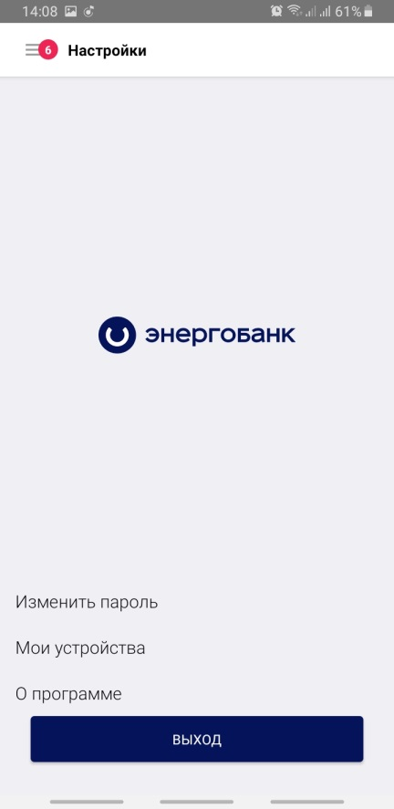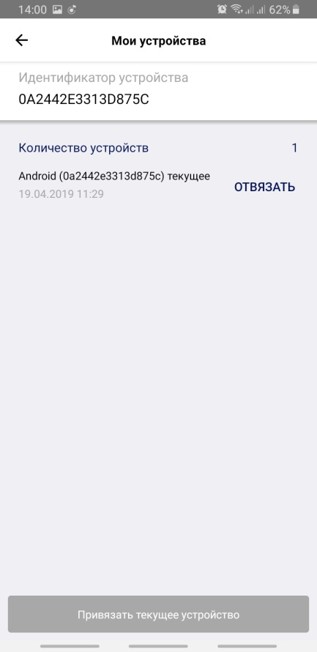
Установка авторизации по ПИН-коду и TouchID.
Для Вашего удобства в Мобильном Банке можно настроить авторизацию по ПИН-коду или отпечатку пальца(TouchID), при этом нет необходимости вводить логин и пароль при каждом входе в систему.
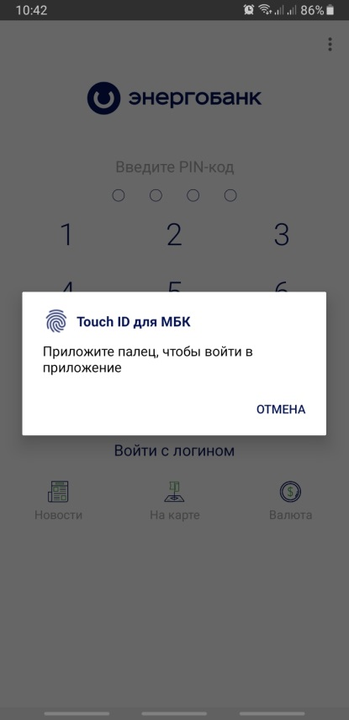
Для этого на странице авторизации, необходимо проставить чекбокс «Установить ПИН-код». Далее нажимаем «Войти» и откроется окно установки ПИН-кода, здесь два раза вводим четырехзначный пин-код. После успешной установки пин-кода, система спросит необходимо ли использовать Touch ID(отпечаток пальца). Если нажать «ОК», при следующем входе можно будет авторизоваться по отпечатку пальца или по пин-коду.
ВНИМАНИЕ: Отпечаток пальца должен быть заранее сохранен на Вашем устройстве. Пользоваться входом по отпечатку пальца в мобильном приложении можно только при активации функции PIN-кода. Отдельно, без использования PIN-кода, авторизоваться по отпечатку нельзя.
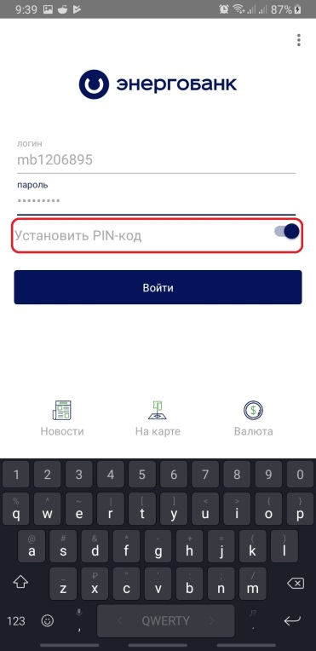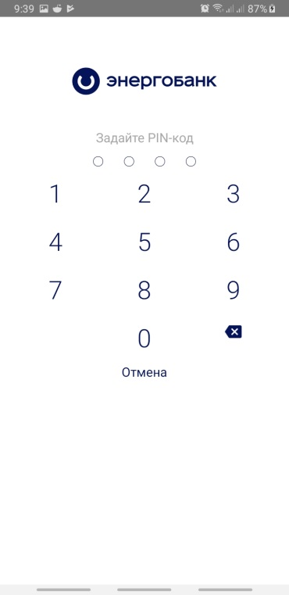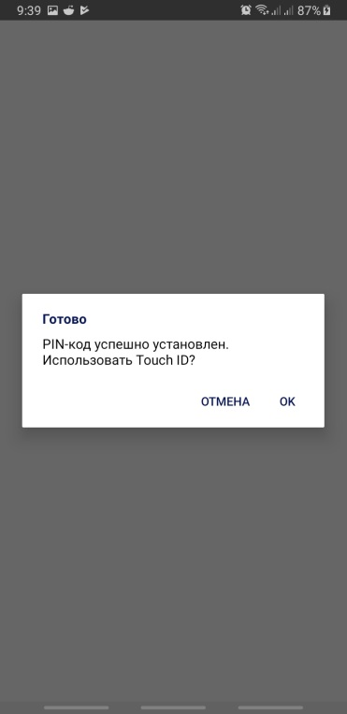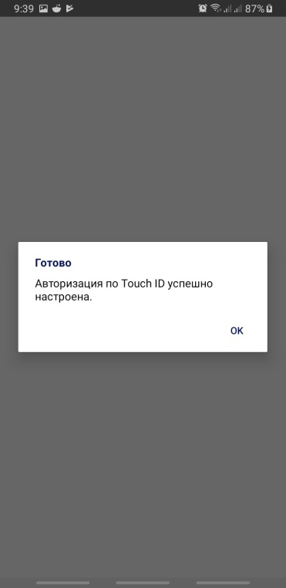

Работа с выписками.
Для просмотра выписки, нажимаем кнопку «Выписка» на главной странице или в основном меню:
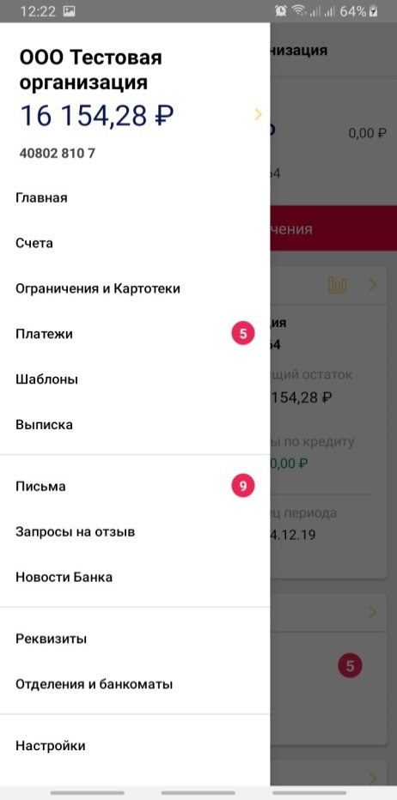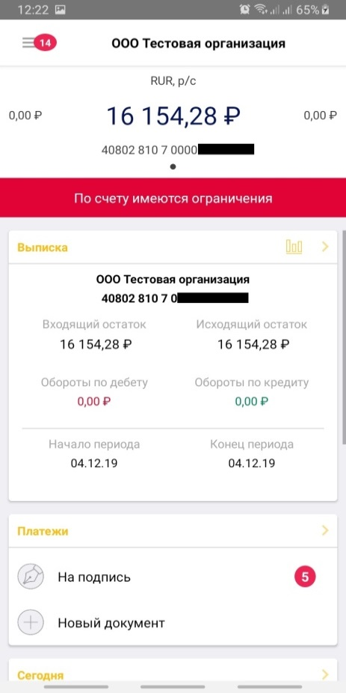
Для выбора периода наверху справа нажимаем на значок Фильтра, в открывшемся меню выбираем необходимый Вам период (Если необходимо выбираем и другие необходимые параметры) , и нажимаем «Применить».
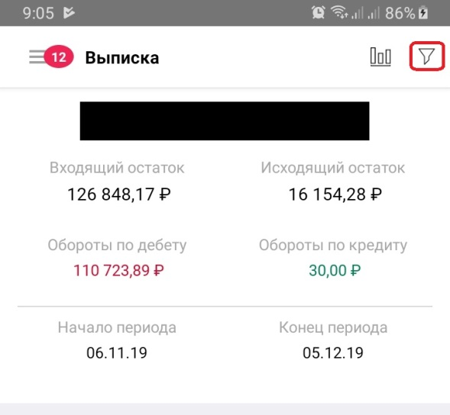

Выписку также можно экспортировать на электронную почту. Для этого заходим в меню «Выписка», выбираем необходимый период и нажимаем кнопку «Экспорт выписки». В открывшемся меню выбираем формат выписки, вводим адрес электронной почты и нажимаем «Отправить».
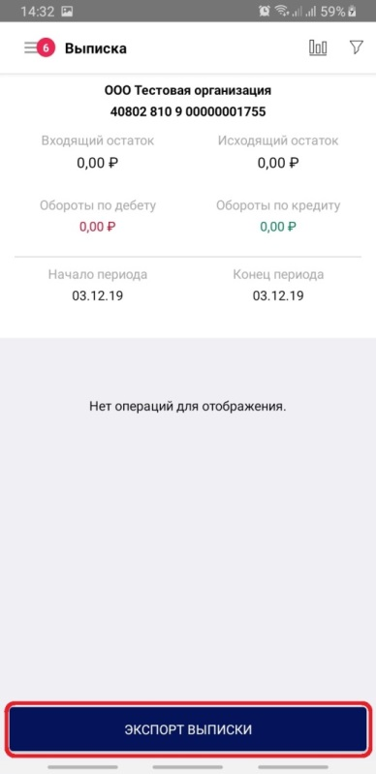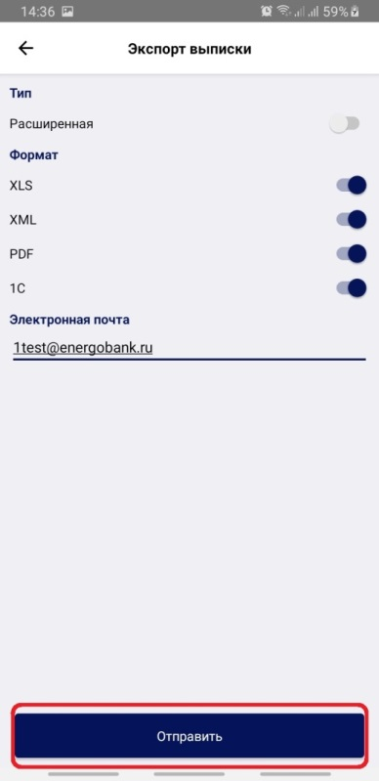

Ограничения и картотеки.
В раздел «Ограничения и картотеки» можно перейти через соответствующий раздел меню или через информационное сообщение в главном меню (информационное сообщение будет отображаться в случае наличия таких ограничений, в случае если ограничений нет-сообщение отображаться не будет).
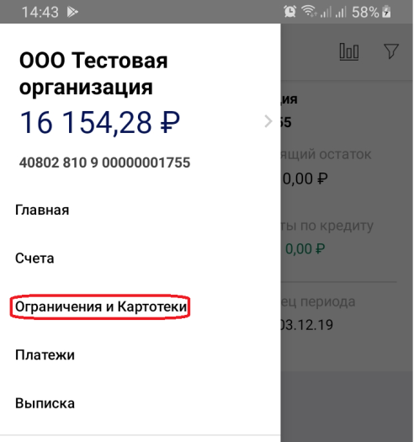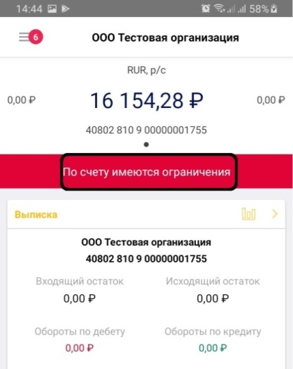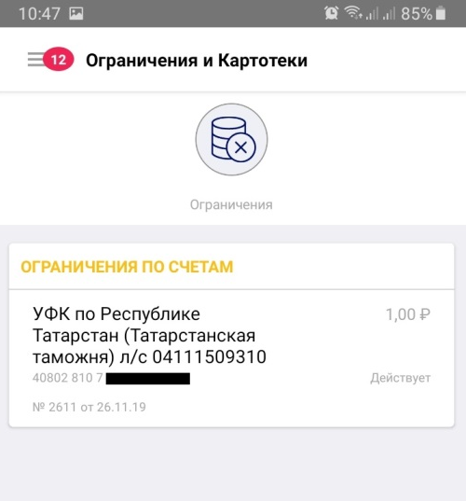

Платежные поручения (МБК платежный сервис).
Перечень платежных поручений доступен через главную страницу или через основное меню.
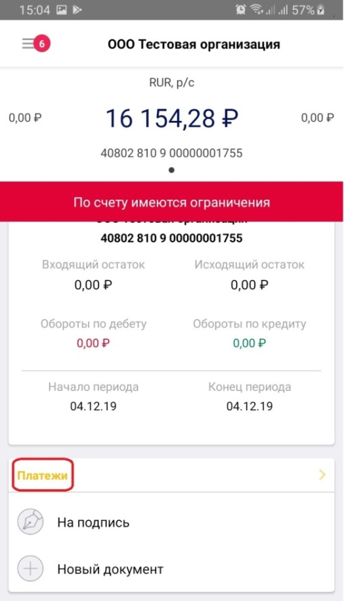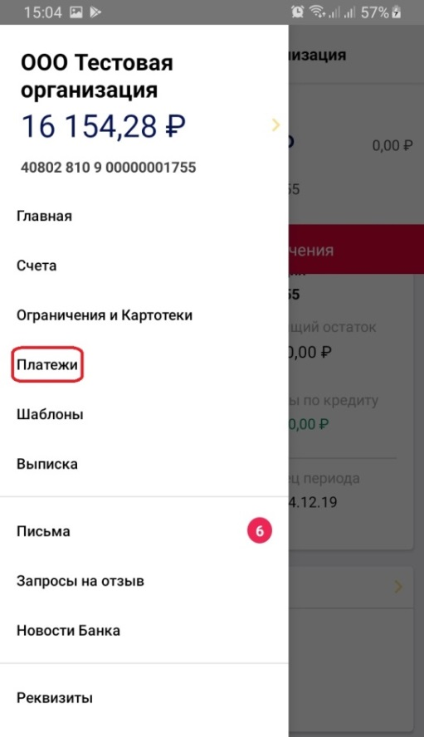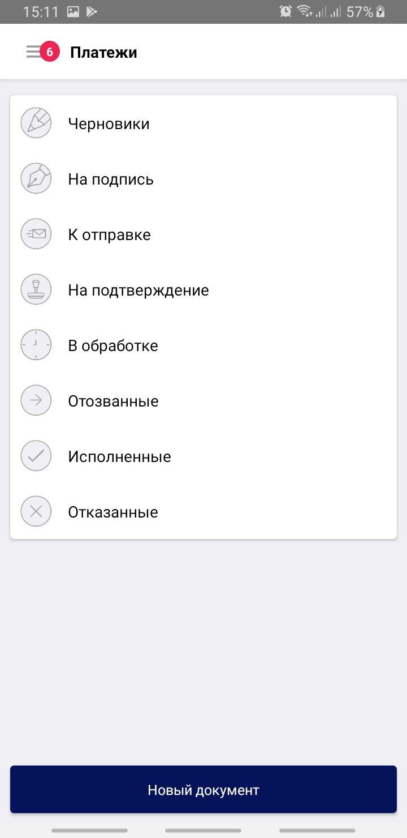
Для того, чтобы создать платеж нажимаем на кнопку «Новый документ». В открывшемся меню выбираем необходимый вид заполнения платежа:
«Контрагенту» - отправка платежа контрагенту, юридическому, физическому лицу или ИП.
«В Бюджет» - отправка налоговых или иных бюджетных платежей.
«Себе» - перевод денежных средств между своими счетами в АКБ Энергобанк (АО).
«Шаблоны» - с их помощью можно быстро создавать и отправлять платежные поручения.
Платежное поручение можно создать на основе ранее отправленного платежа или на основе операций, прошедших по выписке.
После того, как был выбран вид документа, откроется форма платежного поручения. Заполните необходимые реквизиты и нажмите на кнопку «Действия с документом». В данном меню выберите необходимое действие.
Действия:
«Сохранить» - Платеж сохраняется в статусе «Создан». Сохраненный платеж можно отредактировать, подписать и отправить.
«Сохранить в черновики» - платеж сохраняется в черновиках.
«Подписать» - платеж сохраняется в статусе «Подписан», без снятия подписи его нельзя отредактировать.
«Подписать и отправить» - платеж подписывается электронной подписью и отправляется в обработку.

Когда Вы нажимаете на кнопку «Подписать» или «Подписать и отправить», на документе выходит следующее окно с надписью ВВЕДИТЕ КОД ПОДТВЕРЖДЕНИЯ. Здесь необходимо ввести код, который пришел в смс-сообщении. Затем нажимаете кнопку «Продолжить».
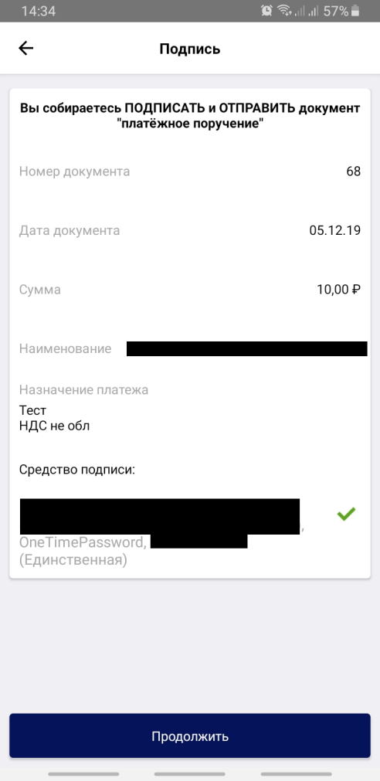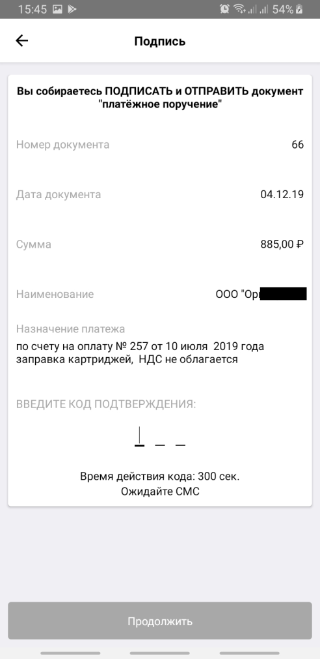

Запросы на отзыв(МБК Платежный сервис).
Платежное поручение можно отозвать, когда оно находится в статусе «Доставлен» или «Принят». Принятый документ может быть отозван клиентом при условии, что на момент получения отзыва банком не были совершены действия по исполнению. В ряде случаев документ может быть отозван непосредственно сотрудником банка. В случае успешного отзыва документу присваивается статус "Отозван".
Как отозвать платеж.
При необходимости отозвать платеж, можно зайти в раздел «Платежные поручения», «В обработке». Нужно открыть платеж и нажать на кнопку «Действия с документом». В появившемся меню нажать на кнопку «Отозвать». Откроется заполненная форма запроса на отзыв, Вам необходимо лишь нажать на кнопку «Подписать и отправить» и ввести код подтверждения. Также запрос на отзыв документа можно создать через основное меню, однако в этом случае необходимо в разделе реквизиты платежа выбрать необходимый для отзыва платеж.
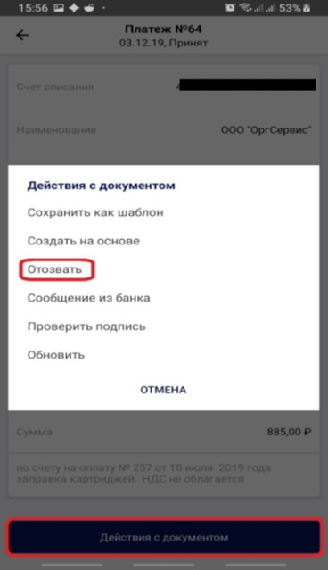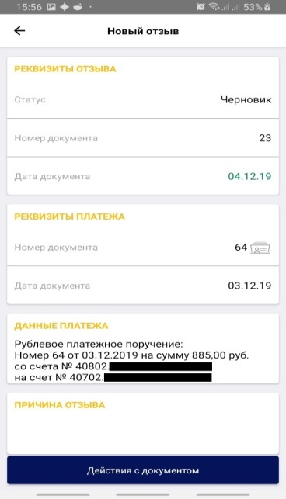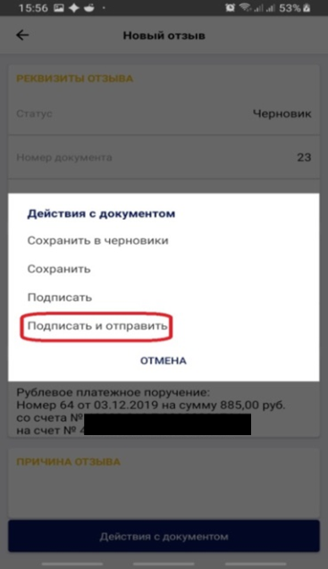
Письма в Банк и из Банка.
В МБК платежном сервисе можно как просматривать письма, которые пришли из Банка, так и отправлять собственные письма.
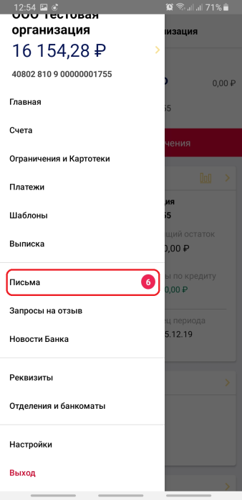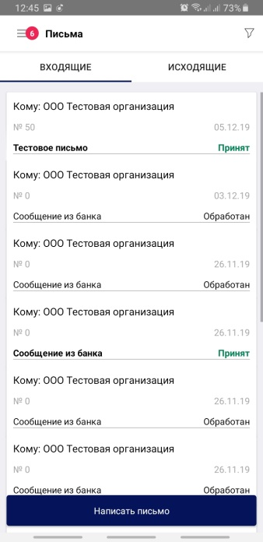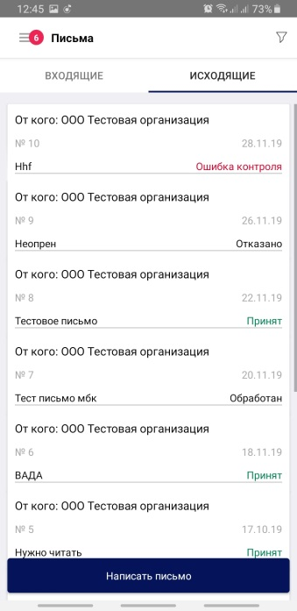
Для создания письма нажимаем «Написать письмо», заполняем данные, нажимаем «Действия с документом». Потом нажимаем «Подписать и отправить».
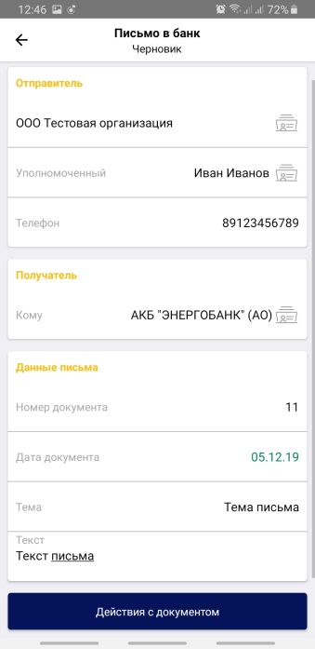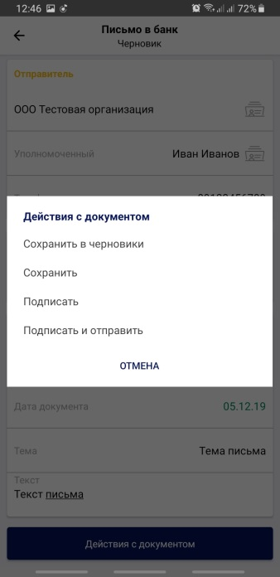

Отделения и Банкоматы.
В мобильном банке можно просмотреть перечень отделений банка и банкоматов. Данный функционал доступен даже без авторизации в системе:
